- Кролик, - сказал Ёжик, - а давай во «вспоминалки» поиграем.- Нет уж, спасибо, - ответил Кролик. - Сам знаешь, чем это всегда кончается.- Пожалуйста, Кролик, - попросил Ёжик. - Обещаю, я не буду с тобой спорить.- Ну, если ты обещаешь, - сказал Кролик, - тогда давай.
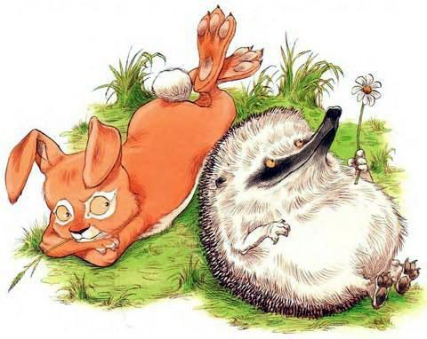
- Закрой глаза, - сказал Ёжик.Кролик закрыл глаза.Ёжик взял его за руку и повёл за собой.
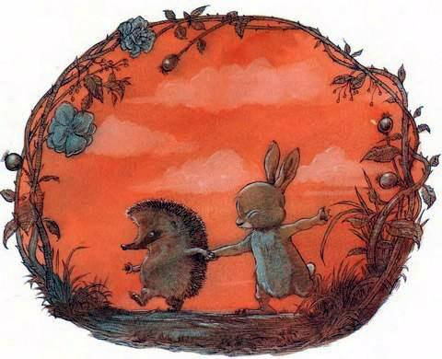
- Как по-твоему, где мы? - спросил Ёжик.Кролик принюхался. Пахло сыростью и листвой.- Кажется, в лесу, - ответил он.
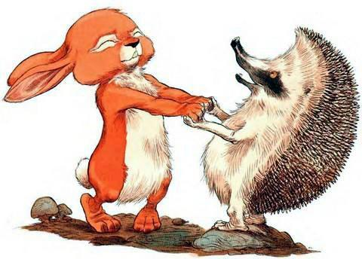
- Открой глаза, - сказал Ёжик.Кролик открыл глаза. Они действительно были в лесу.
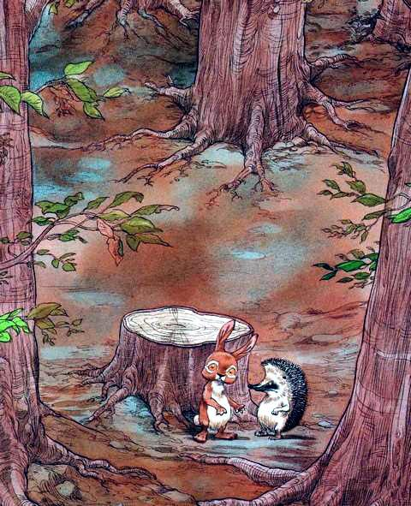
- Март, апрель, май, А ну-ка, вспоминай! - продекламировал Ёжик.- Я… я помню… - начал Кролик.
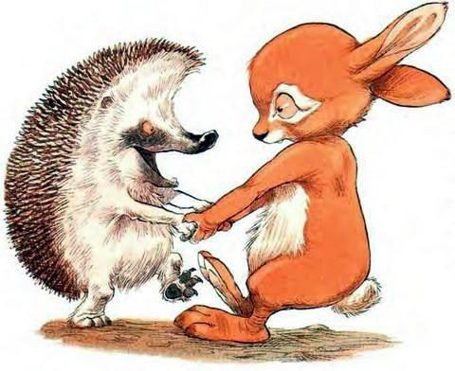
- Ты забрался на пенёк! - подсказывал Ёжик. - И стал раскачиваться. Вот так.- Ничего подобного, - сказал Кролик обиженно. - я танцевал.
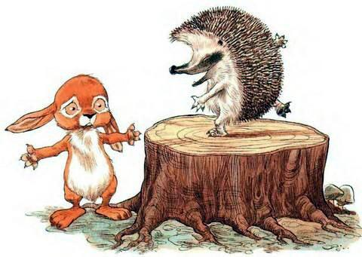
- А потом ты свалился, - продолжал Ежик.- Неправда, - возразил Кролик. - Я не свалился, а СПРЫГНУЛ…
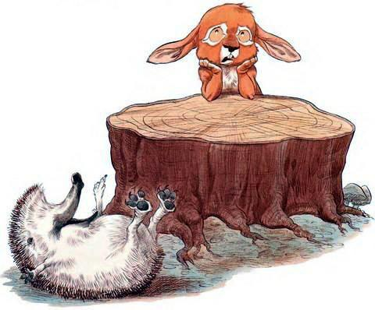
- А теперь моя очередь вспоминать, - сказал Ёжик. Он закрыл глаза. Кролик повёл его из леса.
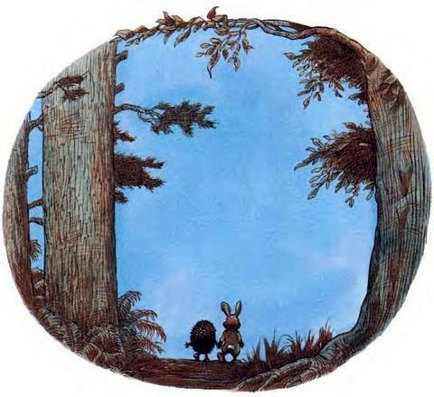
На высоком пригорке он остановился и вложил Ёжику в ладонь жёлудь.- Открывай глаза, - велел Кролик.- Сначала считалку прочитай, - напомнил Ёжик.- Март, апрель, май,А ну-ка, вспоминай! - произнёс Кролик.
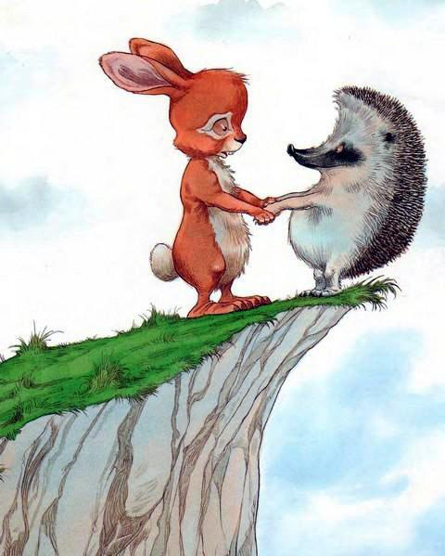
- У каждого из нас было по жёлудю, - вспомнил Ёжик. - Вот по такому. Мы играли, кто дальше бросит. - Он повернулся к Кролику. - А твой жёлудь всё время прямо вниз падал.
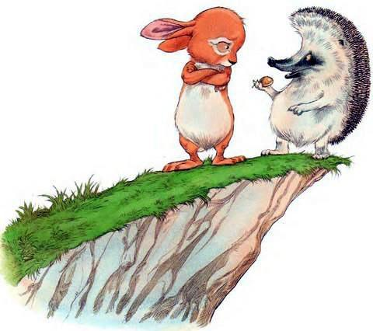
- Он не падал, это я его об землю бросал, - тихо пробормотал Кролик.- Знаешь, Кролик, - сказал Ёжик, - это были очень простые «вспоминалки». Давай что-нибудь другое повспоминаем.
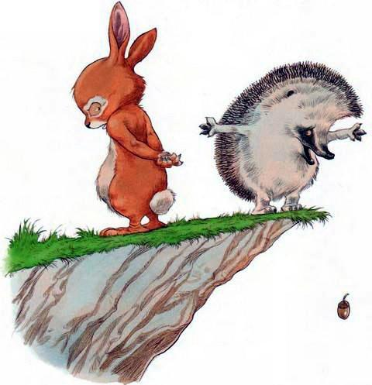
Ёжик снова закрыл глаза. Кролик повёл его к речке - туда, где можно было по камням перейти на другой берег.
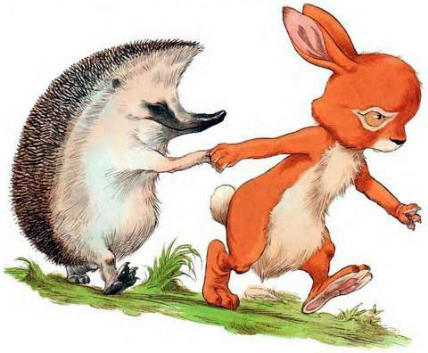
- Ну, - нетерпеливо начал Кролик, - что ты молчишь?- Ты опять кое-что забыл, - ответил Ёжик.- Март, апрель, май, - торопливо прочитал Кролик, - А ну-ка, вспоминай!
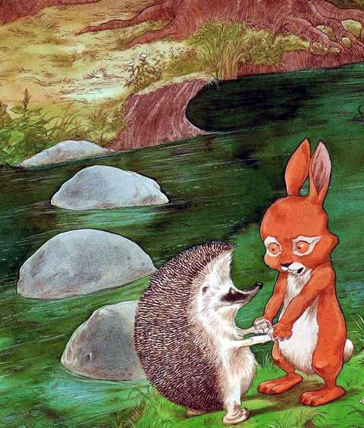
Ёжик перескочил на первый камень.- День был жаркий и очень душный, - завёл он рассказ. - Речка обмелела. Мы перебирались на остров, и ты чуть не свалился в воду.
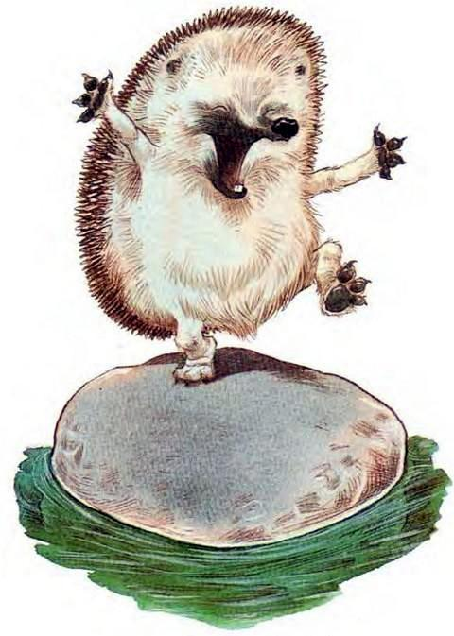
- Совсем и не так всё было, - строго парировал Кролик.- Ты споткнулся, - напомнил Ёжик. - А я тебя подхватил.- Я же ловил для тебя водяную змею! - возмутился Кролик.
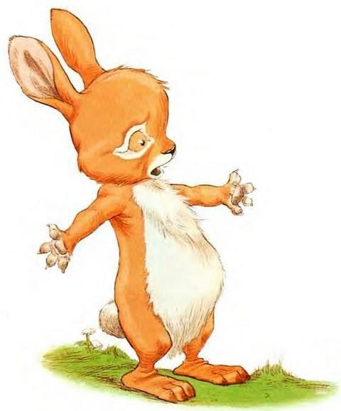
- Что-то я не помню никакой змеи, - заметил Ёжик.
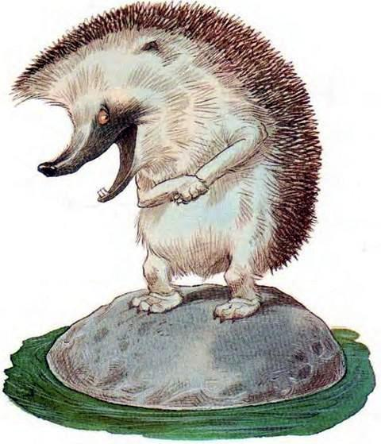
- Я её выронил, - стоял на своём Кролик, - когда ты меня схватил.
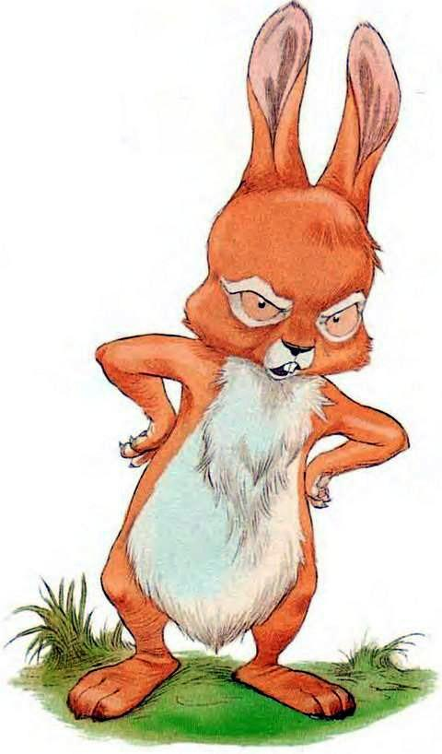
Ёжик перебрался на второй камень.- Да нет же, Кролик! - продолжал он. - Всё было не так, как ты рассказываешь!
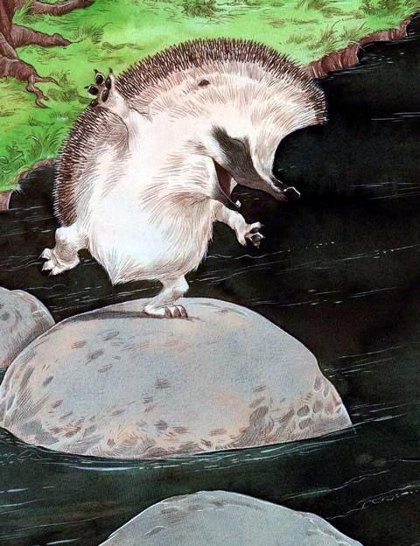
- Хватит уже, Ёжик! - вышел из себя Кролик. - Ну почему так всегда получается, когда мы играем во «вспоминалки»? Ты же обещал, что на этот раз будет по-другому! А сам только и хвастаешься, что ты лучше меня всё помнишь и что это я всё неправильно запоминаю.
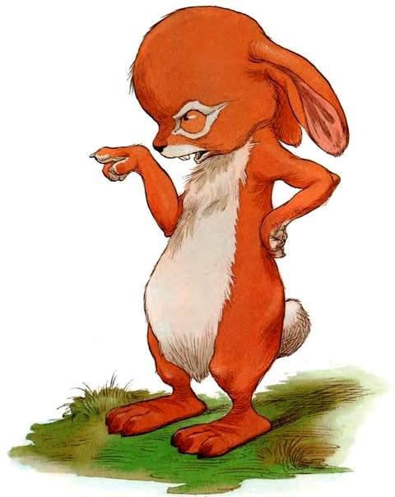
- Но ты и на самом деле всё неправильно запомнил, - упорствовал Ёжик. - Ты споткнулся, я тебя удержал.Кролик только хмыкнул в ответ.Он повернулся к Ёжику спиной.И сел на землю.И скрестил лапки.
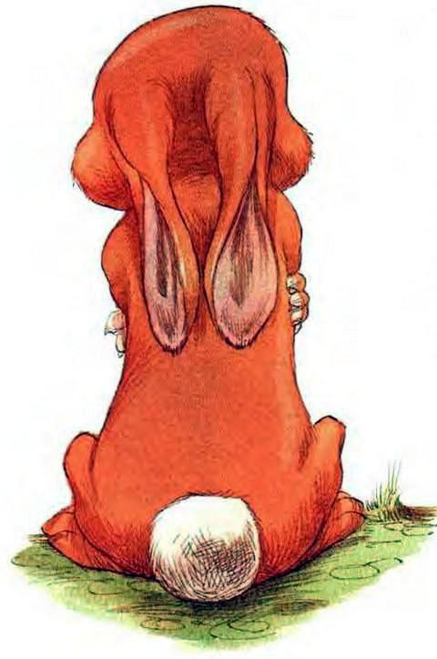
- Кролик, ты что, обиделся?Я же не виноват, что ты такой забывчивый, - сказал Ёжик.- Я тебя даже не слушаю, - заявил Кролик. - Ничего не слышу, ничего не слышу, - повторял он, закрыв уши.
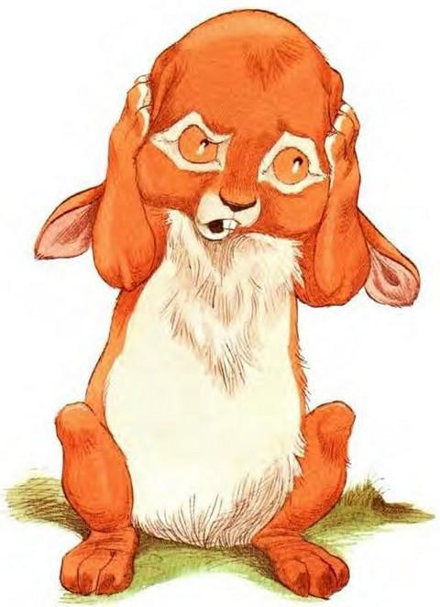
- Я ВСЁ ПОМНЮ! - громко крикнул Ёжик. Он повернулся, перескочил на третий камень, и…
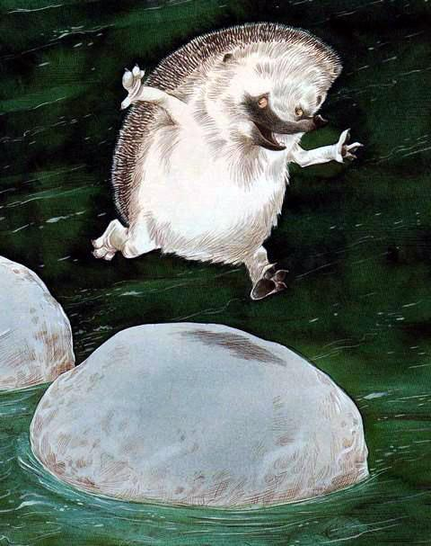
ПЛЮХ!
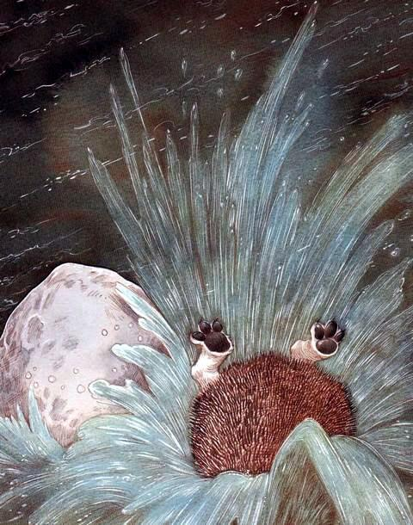
Кролик ужасно перепугался.- Эй, Ёжик! - позвал он и бросился на помощь другу.
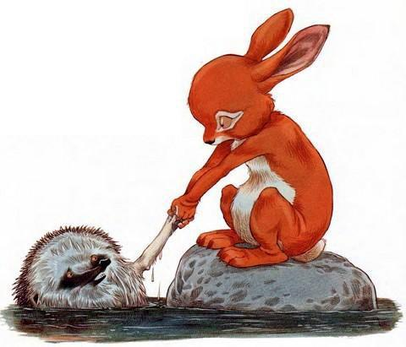
- Ты что, забыл, что третий камень шатается?- Забыл, - признался Ёжик. - Выходит, я тоже не всё помню.
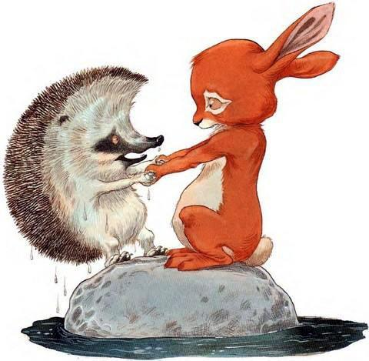
- Ты прости, что я на тебя разозлился, - попросил Кролик.- А ты меня - ведь это же я тебя разозлил, - повеселел Ёжик.- Это я виноват, что ты на меня разозлился, - вздохнул Кролик.- Кролик, а как ты думаешь, - спросил Ёжик, - мы можем снова стать друзьями?- Конечно, можем! - обрадовался Кролик. - Лучшими друзьями!
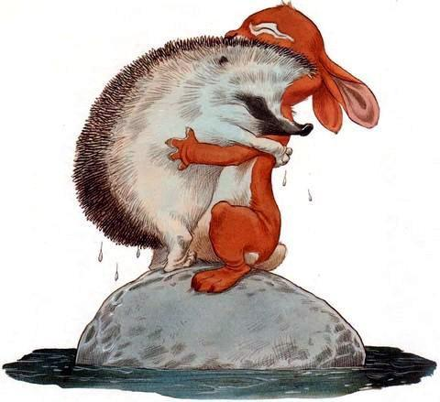
- Ёжик, - признался Кролик, - знаешь, я и в самом деле кое-что не могу как следует вспомнить.Я, например, почти не помню, как мы с тобой познакомились в первый раз. А ты помнишь?
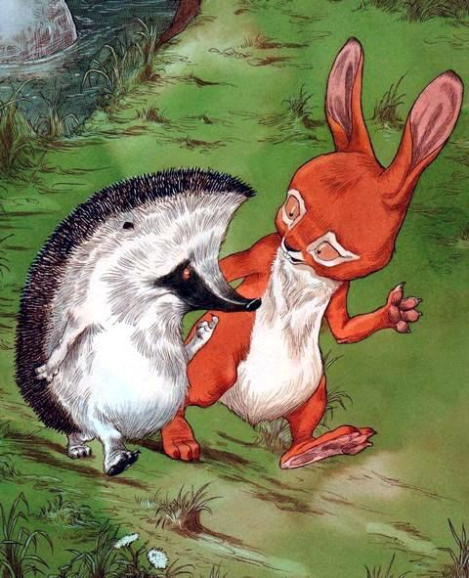
Ёжик задумался не на шутку. Он очень старался вспомнить и даже сосредоточенно почесал затылок.- Нет, Кролик, - сдался он наконец. - Чего не помню, того не помню. Наверное, я всегда тебя знал.Кролик довольно кивнул.- Вот и мне так кажется, Ёжик, - сказал он. - Всегда. Всю жизнь.
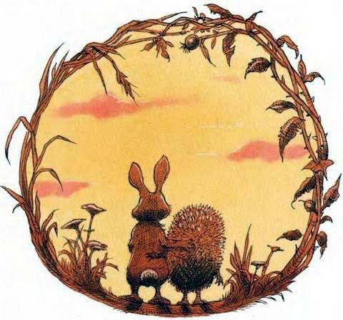
Иллюстрации: Крис Ридделл.

